МИНОБРНАУКИ РОССИИ

Федеральное государственное бюджетное образовательное учреждение высшего образования

НИЖЕГОРОДСКИЙ ГОСУДАРСТВЕННЫЙ ТЕХНИЧЕСКИЙ

УНИВЕРСИТЕТ им. Р.Е.АЛЕКСЕЕВА

Институт радиоэлектроники и информационных технологий

Кафедра информатики и систем управления

Лабораторная работа №7

ОТЧЕТ

по лабораторной работе

по дисциплине

Сети и телекоммуникации

РУКОВОДИТЕЛЬ:

________________ Гай В. Е.

(подпись) (фамилия, и.,о.)

СТУДЕНТ:

________________ Лосев Д. А.

(подпись) (фамилия, и.,о.)

19-АС

(шифр группы)

Работа защищена «___» ____________

С оценкой ________________________

Нижний Новгород 2022

**Задание 1**

**Неисправность «Два DHCP-сервера с пересекающимися диапазонами адресов»**

*На выданной в качестве варианта схеме диагностировать наличие неисправности в настройке DHCP-сервера. Привести в отчёте доказательства наличия неисправности в настройке DHCP-сервера и особенности работы сети при наличии ошибки. Привести в отчёте исправленные настройки сервера и схему, полученную в результате исправления настроек. Доказать, что в результате устранения ошибки сеть работает в нормальном режиме.*

*Схема:*

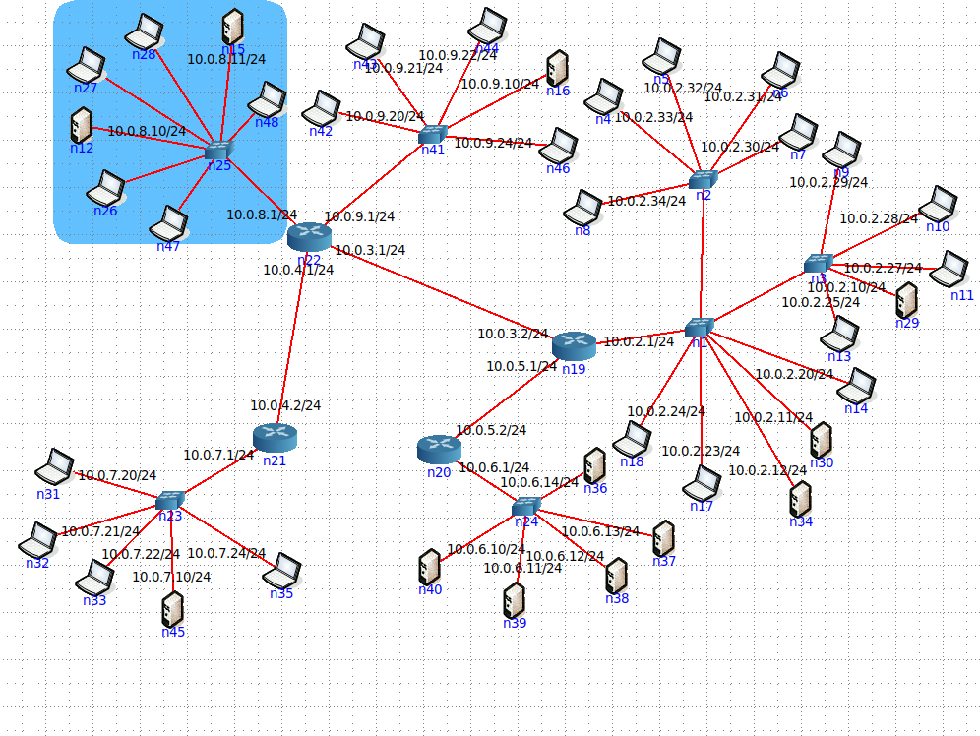

*Обратим внимание на то, что в данной подсети IP адреса компьютеров известны не все!*

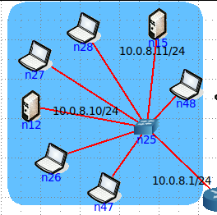

*Узнаём неизвестные IP адреса компьютеров:* 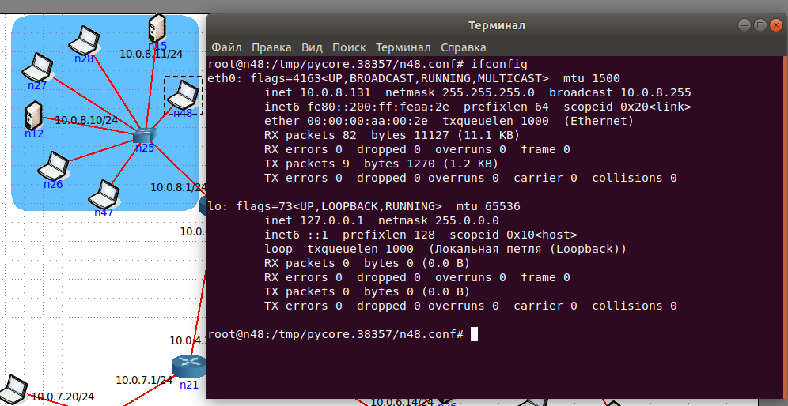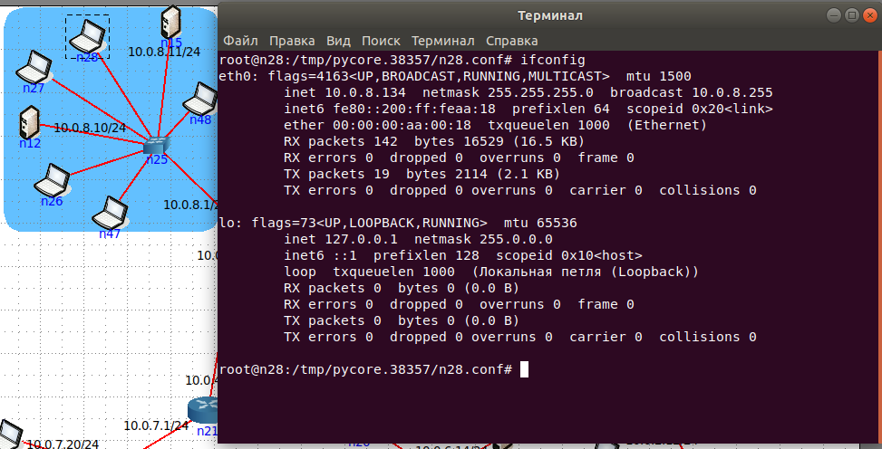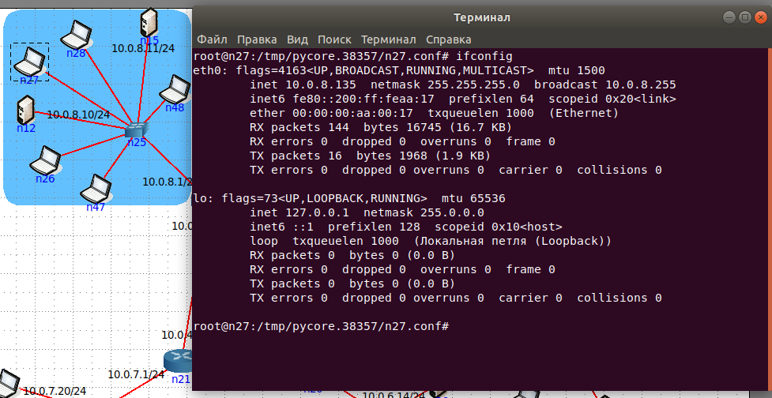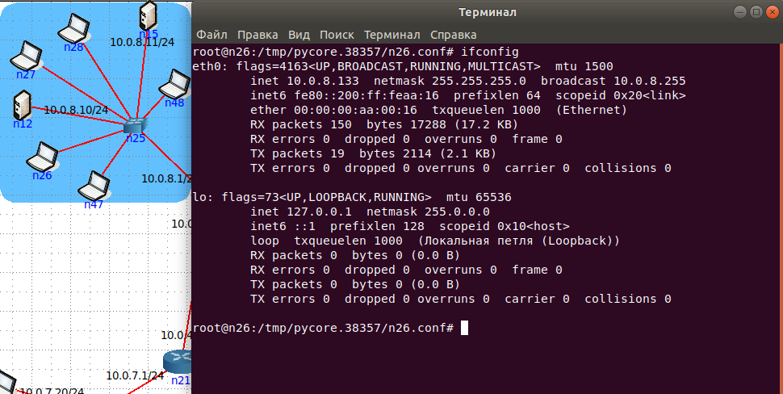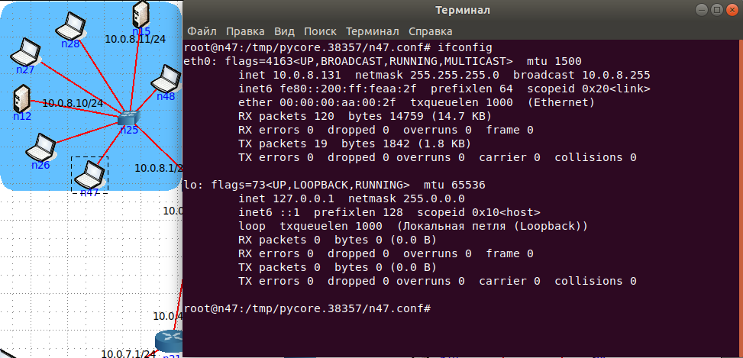

*Проверим потерю пакетов путём их отправки с n26 на n48 и наоборот:*

***C n26 на n48:***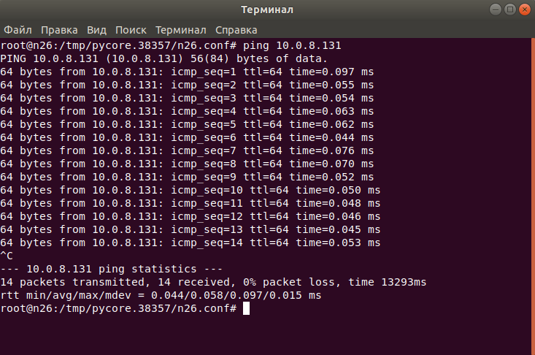

*Все пакеты доставились без потерь!*

***C n48 на n26:***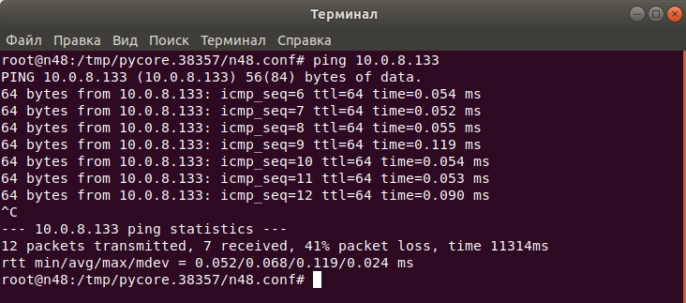

*Теперь мы потеряли 41% пакетов!*

*Выпишем адреса всех компьютеров в таблицу:*

|  |  |
| --- | --- |
| *Компьютер* | *Адрес* |
| *n48* | *10.0.8.131/24* |
| *n15* | *10.0.8.11/24* |
| *n28* | *10.0.8.134/24* |
| *n27* | *10.0.8.135/24* |
| *n12* | *10.0.8.10/24* |
| *n26* | *10.0.8.133/24* |
| *n47* | *10.0.8.131/24* |

*Отсюда видно, что два компьютера (n48 и n47) получили один и тот же IP-адрес.*

*Для решения данной проблемы, нужно исправить настройку DHCP-серверов:*

*Изначально было так:*

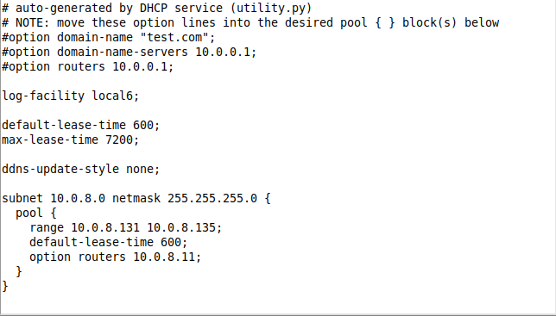

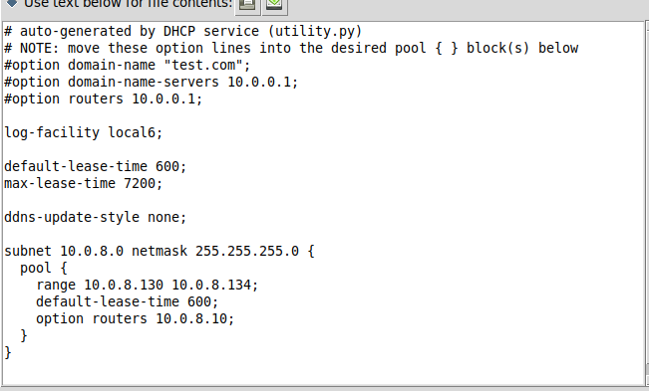

*Проблема заключается в том, что у серверов пересекаются диапазоны выдаваемых IP-адресов. Для решения – поменяем диапазон (с 131-135 на 135-139)*

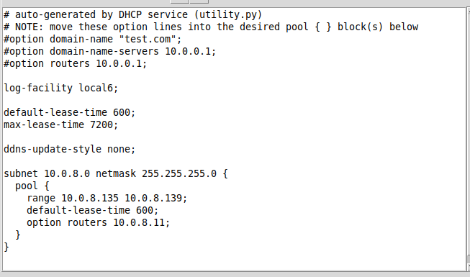

*Теперь проверим IP адреса всех компьютеров сети ещё раз: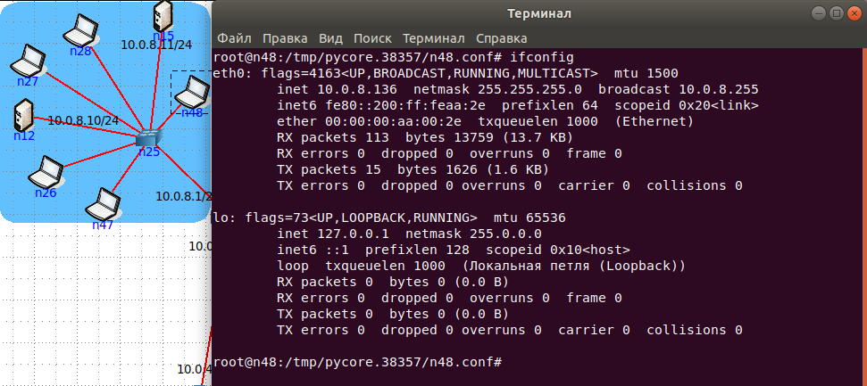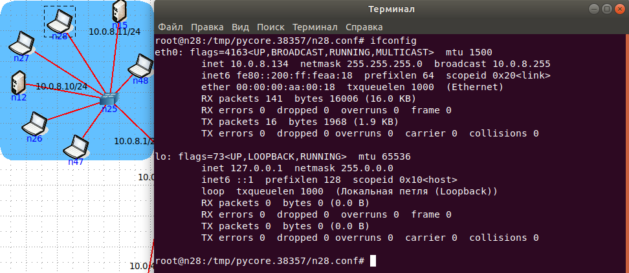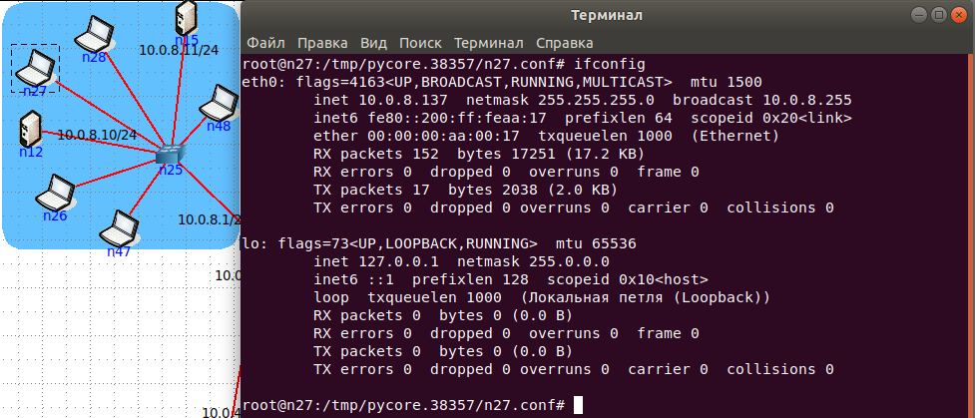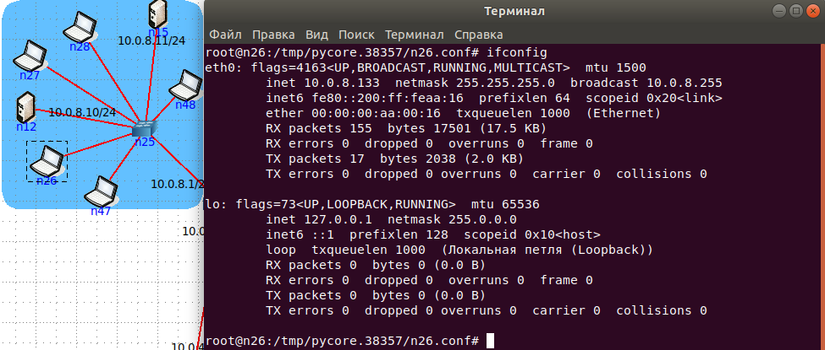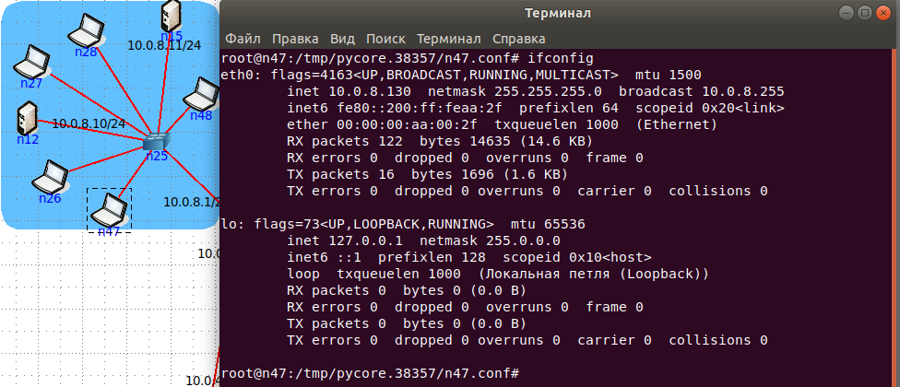*

*Снова выпишем адреса всех компьютеров в таблицу:*

|  |  |
| --- | --- |
| *Компьютер* | *Адрес* |
| *n48* | *10.0.8.136/24* |
| *n15* | *10.0.8.11/24* |
| *n28* | *10.0.8.134/24* |
| *n27* | *10.0.8.137/24* |
| *n12* | *10.0.8.10/24* |
| *n26* | *10.0.8.133/24* |
| *n47* | *10.0.8.130/24* |

*Проблема успешно решилась!*

*Теперь попробуем пингануть в другие сети:*

*С 10.0.8.134 на 10.0.2.31: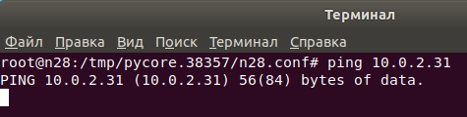*

*С 10.0.2.31 на 10.0.8.134: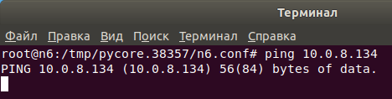*

*Ping не идёт!*

*Становится ясным, что проблема в настройке маршрутизатора по умолчанию в DHCP-серверах:*

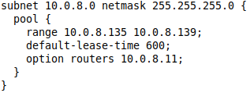

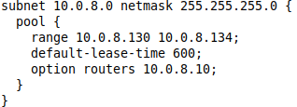

*Поменяем на обоих серверах маршрутизатор по умолчанию на верный – 10.0.8.1:*

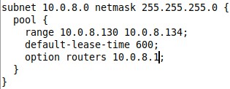

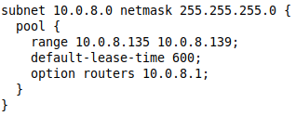

*Теперь ping проходить в другую сеть корректно:*

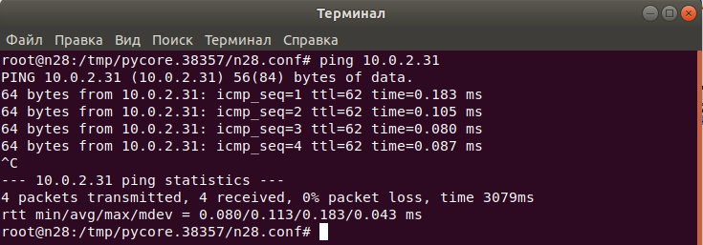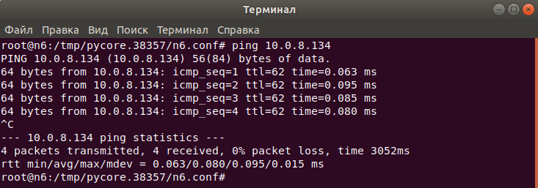

**Задание 2**

**Неисправность «Некорректно настроенный DHCP-сервер или его отсутствие в сегменте сети».**

*На выданной в качестве варианта схеме найти и устранить неисправность в настройке DHCP-сервера. Привести в отчёте доказательства наличия неисправности в настройке сервера и особенности работы сети при наличии неверно настроенного DHCP-сервера. Привести в отчёте результат правильной настройки сервера и доказать, что в результате устранения неисправности сеть работает в нормальном режиме.*

*Схема:*

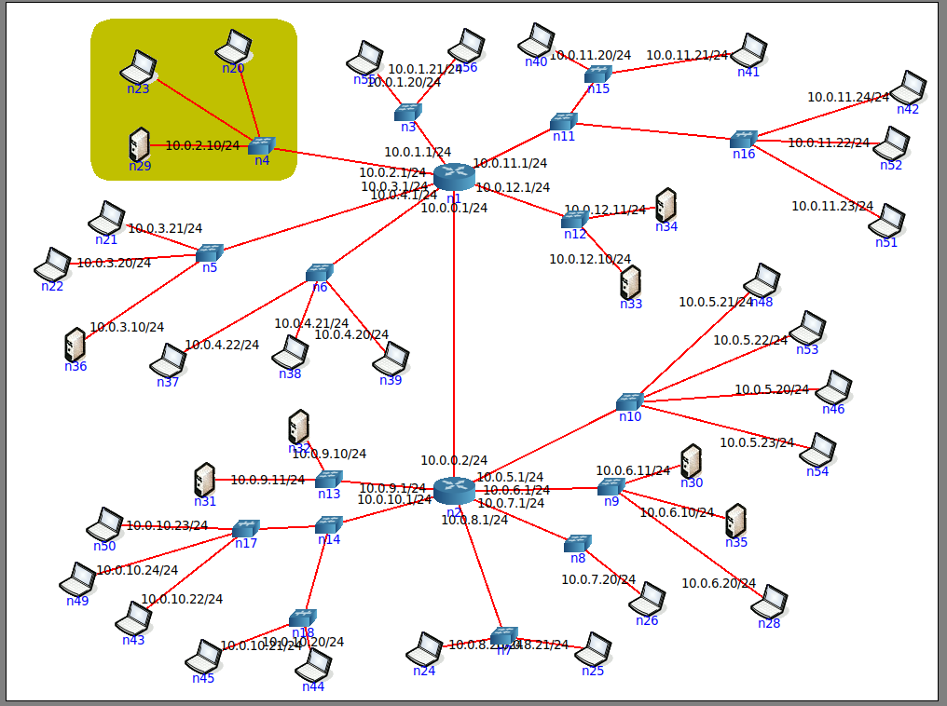

*В предложенной сети статичный IP адрес есть только у одного узла.*

*Проверим работоспособность сети, с помощью nmap:*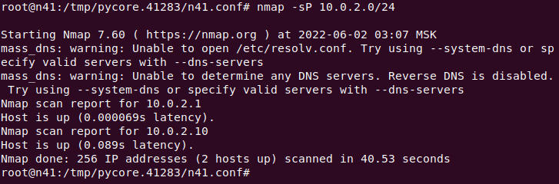

*Было найдено всего 2 узла, в то время как на схеме их 4.*

*Проверим настройки DHCP-сервера:*

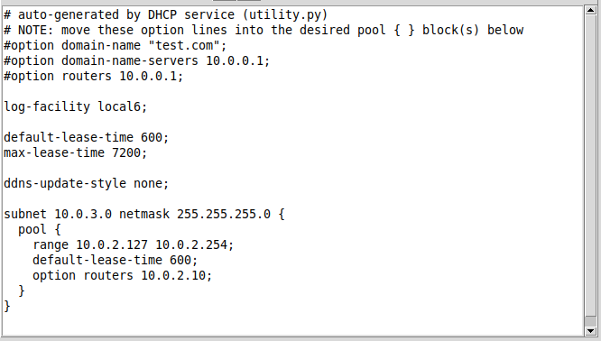

*Поменяем адрес сети на 10.0.2.0. Так же поменяем IP адрес маршрутизатора по умолчанию с 10.0.2.10 на 10.0.2.1: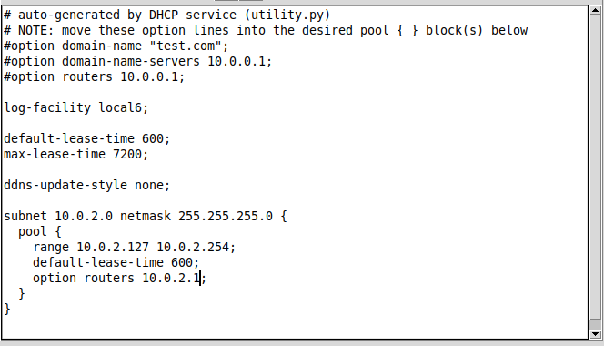*

*Проверяем снова в nmap:*



*Проблема исправлена!*

*Сделаем ping с 10.0.2.127 (n23) на 10.0.5.21:*

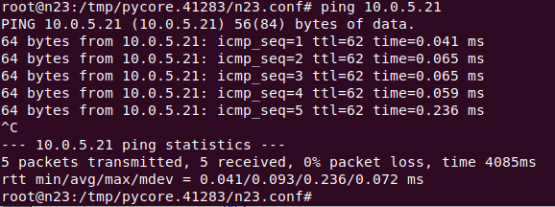

*Теперь обратно с 10.0.5.21 на 10.0.2.127:*

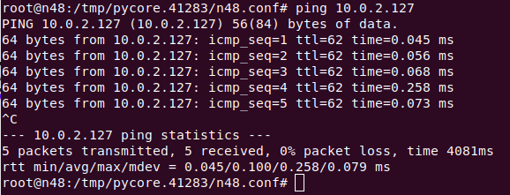

*Всё проходит успешно! Ошибок нет!*